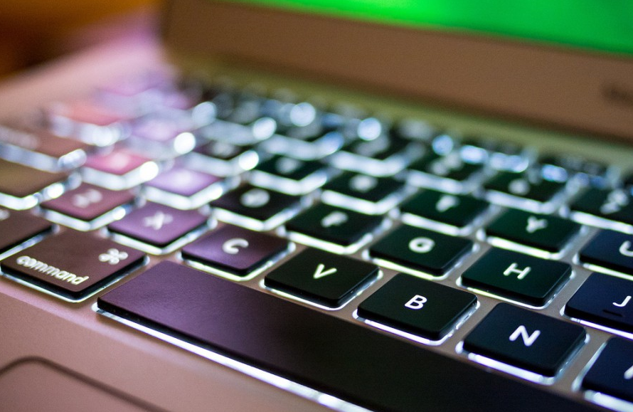

**TEMA:**

**“Arquitectura del Teclado”**

**CURSO:**

**ARQUITECTURA DE SISTEMAS**

**DOCENTE:**

**ING.SALLY TORRES ALVARADO**

**INTEGRANTES:**

* **RIOS MELO PATRICK BRYAN**
* **TRAVESAÑO RIVERA JUNIOR**

**CICLO:**

**6° CICLO**

**Callao, octubre 2018**

INDICE

1.INTRODUCCIÓN 3

2.RESEÑA HISTÓRICA 4

3.CONTENIDO 5

3.1 DEFINICIÓN 5

3.2 ARQUITECTURA DEL TECLADO 5

3.2.1 INTERNA 5

3.2.2 EXTERNA 7

3.3 FUNCIONAMIENTO 8

3.3.1 IRQ (Pedido de Interrupción) 9

3.4 CONEXIÓN CON LA PC 10

# 1.INTRODUCCIÓN

El teclado es uno de los dispositivos más conocidos y usados en el mundo de la informática. Su misión es la de interfaz entre el usuario humano y la máquina. Es decir, permitir la comunicación entre ambos.

Las computadoras son muy usadas en este tiempo, y, para algunos, forma parte de su vida, y al utilizarla usamos el teclado... Y surgen varias preguntas en cuanto al teclado, por ejemplo: ¿Quién fue el que ordenó así las letras del alfabeto? ¿Por qué no las ordenaron de manera alfabética?

Normalmente usamos el teclado QWERTY, llamado así, debido al orden de las letras.

Pero primero recordemos que antes de que surgieran o fueran siquiera inventadas las computadoras y las máquinas de escribir eléctricas, se utilizaban las mecánicas, que se comenzaron a conocer durante la primera mitad del siglo XIX, aunque el primer artefacto considerado por algunos documentos como máquina de escribir con teclado surge en 1714, en Londres, a manos de Henry Mill. Sobre este, aparte de los papeles que demuestran la idea, no se conoce que este aparato haya sido usado, o construido...

Hoy en día, el teclado es un elemento fundamental del uso de una computadora. Dada la gran variedad de posibilidades que ofrece el mismo, es difícil que en el futuro sea reemplazado por otro tipo de periférico. Sí, es posible, no obstante, que se sumen otras funcionalidades y características que agreguen valor al mismo. En este sentido han existido diversas variantes que se han mostrado poco satisfactorias pero que han dejado constancia de las enormes posibilidades que existen en lo que respecta a la generación de nuevas posibilidades tecnológicas, como por ejemplo teclados generados en función de una proyección laser.

# 2.RESEÑA HISTÓRICA

En 1867 Cristopher Letham Sholes diseñó la máquina de escribir, la tecnología no estaba muy avanzada, y los primeros prototipos de la máquina de escribir se atascaban constantemente. Con el tiempo, los problemas mecánicos de las primeras máquinas de escribir fueron superados, al punto que ya no era necesario un teclado antiproductivo. El propio Sholes, de hecho, patentó un nuevo teclado en 1889, pero nunca fue adoptado. August Dvorak y William Dealey encararon el trabajo de rediseñar el teclado con la productividad como meta. El resultado fue el teclado conocido como Dvorak, en donde las cinco vocales y consonantes más utilizadas están ubicadas debajo de la posición natural de los dedos, cada mano se hace cargo del 50% del teclado, y la mayoría de las palabras se escriben usando las manos alternadamente. Los dedos se desplazan tres veces menos que en el diseño tradicional - pudiendo hacer más con menos, y reduciendo los riesgos de lesiones típicas de los mecanógrafos como tendinitis y túnel carpiano. Sin embargo, hoy en día se sigue utilizando el diseño QWERTY fundamentalmente por tradición, compatibilidad o ignorancia. Los principales sistemas operativos incluyen la distribución de teclas Dvorak como opción, pero los teclados físicos.

El insigne inventor decidió entonces complicar al máximo la disposición de las letras en el teclado (originalmente era alfabética), de forma tal que al escribir se perdiera el mayor tiempo posible y que los mecanógrafos no pudieran superar a la máquina. La distribución de las letras en el teclado hizo que las combinaciones silábicas más frecuentes debieran teclearse con el mismo dedo (la forma más lenta de hacerlo) y que la mano derecha se encargara de sólo el 40% del teclado, dejando el 60% para la mano izquierda, generalmente menos hábil (al menos, para el 90% de la población mundial, que es diestra).

August Dvorak y William Dealey encararon el trabajo de rediseñar el teclado con la productividad como meta. El resultado fue el teclado conocido como Dvorak, en donde las cinco vocales y consonantes más utilizadas están ubicadas debajo de la posición natural de los dedos, cada mano se hace cargo del 50% del teclado, y la mayoría de las palabras se escriben usando las manos alternadamente. Los dedos se desplazan tres veces menos que en el diseño tradicional - pudiendo hacer más con menos, y reduciendo los riesgos de lesiones típicas de los mecanógrafos como tendinitis y túnel carpiano.   
En una máquina de escribir, el cambio de la disposición de las teclas es una operación compleja e irreversible. En una computadora, en cambio, el sistema puede interpretar el teclado como le venga en gana, y la conversión es simple, instantánea, inmediata e indolora - basta con seleccionar el teclado deseado en el menú correspondiente, que tengan marcadas las teclas según esa distribución, son rarísimos.  
Sin embargo, hoy en día se sigue utilizando el diseño QWERTY fundamentalmente por tradición, compatibilidad o ignorancia. Los principales sistemas operativos incluyen la distribución de teclas Dvorak como opción, pero los teclados físicos que tengan marcadas las teclas según esa distribución, son rarísimos.

# 3.CONTENIDO

## 3.1 DEFINICIÓN

El teclado de una computadora es uno de los principales dispositivos de entrada y sirve para **introducir letras, símbolos o números o comandos** que activan algún tipo de programa o una determinada acción.

Los teclados no reciben información por eso se les llama “de entrada” o input pues sólo logran enviar información. En una computadora portátil el teclado está incorporado, en cambio, en una computadora de escritorio o de mesa el teclado viene siendo un periférico como también lo es el ratón.

La funcionalidad de los teclados se asemeja a la de las **máquinas de escribir** donde cada tecla apretada introduce una letra, símbolo o número. El teclado también puede comandar diferentes funciones a la computadora a través de la selección de un conjunto de teclas específicas.

## 3.2 ARQUITECTURA DEL TECLADO

### 3.2.1 INTERNA

#### 3.2.1.1 PLACA IMPRESA DEL CIRCUITO ELECTRICO

Es la superficie constituida por caminos, pistas o buses de material conductor laminadas sobre una base no conductora. El circuito impreso se utiliza para conectar eléctricamente a través de las pistas conductoras, y sostener mecánicamente, por medio de la base, un conjunto de componentes electrónicos. Las pistas son generalmente de cobre mientras que la base se fabrica generalmente de resinas de fibra de vidrio reforzada, Pertinax, cerámica, plástico, teflón o polímeros como la baquelita.

**Imagen 1**

Placa impresa

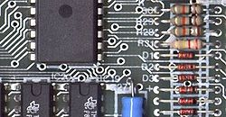

#### 3.2.1.2 PLACA BASE

La placa base, también conocida como tarjeta madre, placa madre o placa principal (motherboard o mainboard en inglés), es una tarjeta de circuito impreso a la que se conectan los componentes que constituyen la computadora u ordenador.

**Imagen 2**

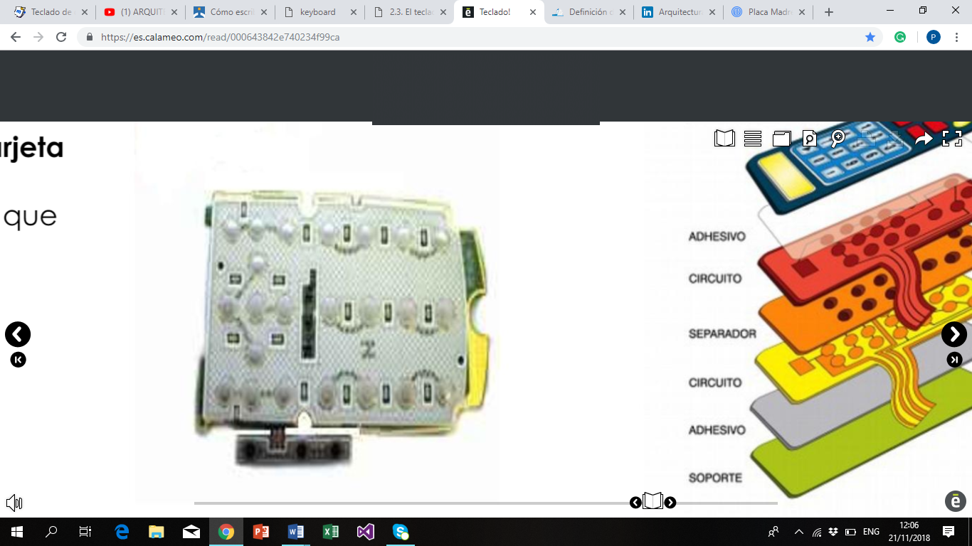

Placa base

#### 3.2.1.3 LA MEMBRANA

Los teclados de membrana están construidos con dos láminas (membranas) plásticas y delgadas, con pistas conductoras grabadas en la cara interior, y una tercera membrana de separación, agujereada en las zonas en las que va una tecla. Cuando se hace presión sobre ellas, se tocan, pasando la electricidad de una a otra, con lo cual se puede saber que tecla está pulsada.

Los teclados de membrana sufren bastante con el uso; por ello, los ordenadores actuales ya no los incorporan. Fueron muy usados en el pasado, aunque la membrana ha sido utilizada para la aislación de lluvias también es utilizada para la aislación térmica que atrae.

Su tecnología se basa en membranas delgadas que conducen la señal al presionar una tecla. Este teclado sirve en parte para que los restos que se cuelan entre las rendijas sean más fáciles de sacar y así el teclado no se contamine.

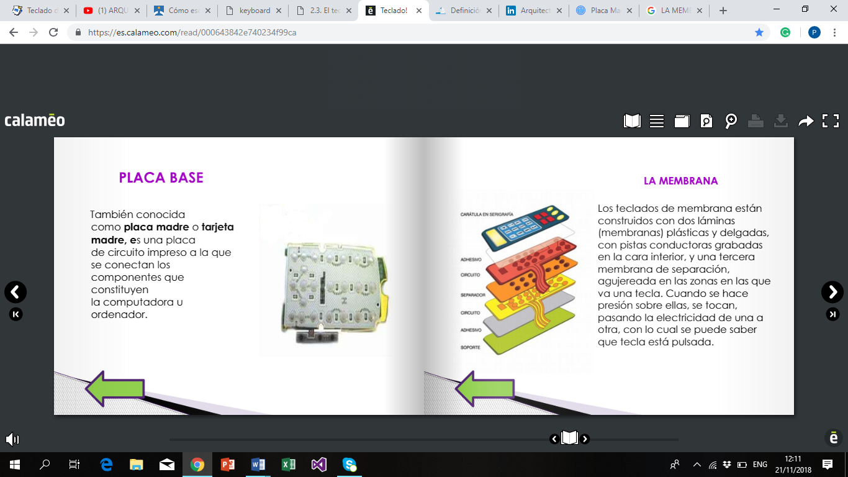

**Imagen 3**

La membrana

### 3.2.2 EXTERNA

#### 3.2.2.1 TECLAS DE FUNCIÓN

Son un conjunto de teclas ubicadas en la parte superior del teclado, que van desde la tecla que contiene un F1 hasta otra última que contiene un F12 y permiten la realización de diferentes atajos del sistema informático, dependiendo del programa que se esté ejecutando. Además, existe una tecla específica ubicada en la parte superior izquierda del teclado llamada escape (Esc) que se utiliza, comúnmente, para cancelar operaciones y salir de diferentes programas.

#### 3.2.2.2 TECLAS DE CONTROL

Se trata de un conjunto de teclas que pueden usarse solas o en combinación con otras teclas para realizar diferentes funciones en el dispositivo. Estas teclas son las que permiten el control en diferentes programas. Entre las teclas de control se destacan: control (Ctrl), alternador (Alt), Shift, Intro o Enter, Tabulador, y también puede incluirse el escape (Esc), ya que puede ser tanto tecla de control como tecla de función.

#### 3.2.2.3 TECLAS ALFANUMÉRICAS

Es el grupo de teclas que abordan el mayor espacio en el teclado, y similar al teclado de una máquina de escribir, pues incluye todas las letras del alfabeto, la sucesión de números 1-0 y los signos de puntuación y acentuación. Además, incluye una barra espaciadora, una tecla para borrar y un Intro o Enter.

#### 3.2.2.4 TECLADO NUMÉRICO

Es aquel grupo de teclas, ubicado en la parte derecha de un teclado, que se compone, en un espacio reducido, por la sucesión de números del 1 al 0, además de los signos de las cuatro operaciones básicas: suma (+), resta (-), multiplicación (*) y división (/); y una tecla de intro o enter.

#### 3.2.2.5 TECLAS ESPECIALES

Son un bloque de teclas ubicado en la parte intermedia del teclado, justo entre el teclado alfanumérico y el numérico, aunque puede variar según el modelo del teclado. Las teclas que lo componen tienen como función editar diferentes textos y realizar algunas funciones especiales. Estas teclas son: Imp, Pant, bloqueo de desplazamiento, pause, inicio, repág, avpág.

#### 3.2.2.6 TECLAS DE DESPLAZAMIENTO

Se trata del conjunto de 4 teclas que contienen los cursores que permiten el movimiento en las cuatro direcciones, en diferentes programas o aplicaciones. Son comúnmente usadas en los videojuegos de la computadora, donde algunas veces, el movimiento puede ser generado también por las teclas que contienen las letras W, A, S y D.

## 3.3 FUNCIONAMIENTO

El proceso desde que se pulsa una tecla hasta que aparece en pantalla se llama ECO y consiste en: el teclado internamente está compuesto por un red de circuitos. Cuando una tecla es pulsada esta cierra 2 de estos circuitos, que son detectados por el procesador, y este genera un código que identifica a la tecla pulsada y es enviado al port del teclado. Se activa el cable de requerimiento de interrupción para que interrumpa el programa que se estaba ejecutando para que se pase a ejecutar la subrutina para el teclado de la ROM- BIOS. La ejecución de la subrutina permite que el código de la tecla pulsada pase por el port del teclado al área de datos de la BIOS y permite encontrar el código ASCII correspondiente a dicho código. El código de la tecla y el ASCII correspondiente se guardan en posiciones consecutivas del buffer del teclado. Se ejecuta la subrutina que copia dicho byte de condigo ASCII a la memoria RAM de video (en memoria principal), con lo cual el carácter tipeado será visualizado en pantalla. Se reanuda el programa que se estaba ejecutando y toma del buffer del teclado el código ASCII y lo pasa a su zona de trabajo en memoria principal.

### 3.3.1 IRQ (Pedido de Interrupción)

En los PCs, un IRQ es una señal de un dispositivo de hardware (por ej. el teclado) indicando que el dispositivo necesita que la CPU haga algo.

#### 3.3.1.1 IRQ 1 (Teclado / controlador de teclado)

Ésta es la interrupción reservada para el controlador del teclado. Se usa exclusivamente para la entrada del teclado. Incluso en los sistemas sin un teclado, IRQ1 no está disponible para el uso por otros dispositivos.

Otros usos comunes. No usados generalmente. Puede ser usados por MODEM, muy viejas (EGA), video cards, como una alternativa IRQ para COM3 (tercer puerto serial) o COM4 (Cuarto puerto serial. Desviado a IRQ9 nota que el controlador del teclado también controla el estilo PS/2 el mouse si el sistema tiene uno, pero el ratón usa una línea separada, IRQ12

Conflictos: Ésta es una línea de la interrupción especializada; nunca debe haber conflicto. Si el software indica un conflicto en este IRQ, hay una buena posibilidad de un problema del hardware en alguna parte en su tabla del sistema; éste puede ser una tarjeta madre o chipset (Controlador de teclado).

## 3.4 CONEXIÓN CON LA PC

Un teclado realiza sus funciones mediante un micro controlador. Estos micro controladores tienen un programa instalado para su funcionamiento, estos mismos programas son ejecutados y realizan la exploración matricial de las teclas cuando se presiona alguna, y así determinar cuáles están pulsadas.

 Una vez detectada la presión de la tecla, los códigos de barrido son generados, y enviados de forma serial a través del cable y con el conector del teclado, llegan a la placa madre de la PC. Allí, el código es recibido por el micro controlador conocido como BIOS DE TECLADO. Este chip compara el código de barrido con el correspondiente a la Tabla de caracteres. Genera una interrupción por hardware, y envía los datos al procesador.

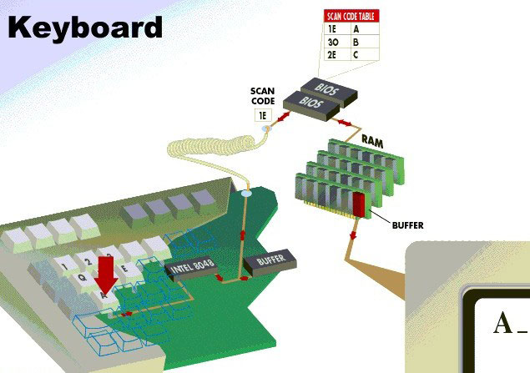

### 3.4.1 PUERTO

#### 3.4.1.1 Teclado con conector DIN o PS/2:

El conector DIN fue usado por pocas computadoras, y fue remplazada rápidamente, más que nada por su tamaño. El PS/2, que también se le denomina «Mini DIN», es parecido al conector DIN, pero con un tamaño más reducido, y se sigue utilizando hoy en día pero cada vez en menor medida (siendo remplazado por el USB en gran parte). Se caracterizan por ser redondos y contener varios pines en su interior. En la actualidad, están siendo sustituidos por los teclados con conectores USB.

#### 3.4.1.2 Teclado con conector USB:

Aunque los teclados USB comienzan a verse al poco de definirse el estándar USB, es con la aparición de la Apple iMac, que trae tanto teclado como mouse USB de serie cuando se estandariza el soporte de este tipo de teclado. Además tiene la ventaja de hacerlo independiente del hardware al que se conecta.

## 3.5 TIPOS DE TECLADO

### 3.5.1 SEGÚN SU FORMA FÍSICA

* Teclado ergonómico

Diseñados para dar una mayor comodidad para el usuario, ayudándole a tener una posición más relajada de los brazos.

* Teclado multimedia

Añade teclas especiales que llaman a algunos programas en el computador, a modo de acceso directo, como pueden ser el programa de correo electrónico, la calculadora, el reproductor multimedia, etc.

* Teclado flexible

Estos teclados son de plástico suave o silicona que se puede doblar sobre sí mismo. Durante su uso, estos teclados pueden adaptarse a superficies irregulares, y son más resistentes a los líquidos que los teclados estándar. Estos también pueden ser conectados a dispositivos portátiles y teléfonos inteligentes. Algunos modelos pueden ser completamente sumergidos en agua, por lo que hospitales y laboratorios los usan, ya que pueden ser desinfectados.1​

* Teclado en pantalla

Hoy en día existen también los teclados en pantalla, también llamados teclados virtuales, que son (como su mismo nombre indica) teclados representados en la pantalla, que se utilizan con el ratón o con un dispositivo especial (podría ser un joystick). Estos teclados se utilizan mayoritariamente en los dispositivos móviles como teléfonos, tabletas y PDA. En el mercado hay una gran variedad de teclados.

* Teclados de proyección

Existen teclados de proyección, de igual tamaño que un teclado estándar pero que utilizan láser. Se pueden conectar por USB, Bluetooth o Wi-Fi.

### 3.5.2 SEGÚN LA TECNOLOGÍA DE SUS TECLAS

* Teclados de cúpula de goma.
* Teclados de membrana.
* Teclados capacitivos.
* Teclados de contacto metálico
* Teclados mecánicos.

# 4. CONCLUSIONES

* El teclado de ordenador original tenía 84 teclas. Poco después, salió una versión mejorada con 101 teclas. Hoy en día, los teclados más populares son los de 101 y 104 teclas, aunque existen con muchas más para diferentes tipos de función.
* Los tipos de teclado que hay en el mercado son interminables. Teclados de distintos fabricantes suelen tener aspecto diferente y teclas opcionales según el modelo.   
  Si hay una cosa de la que no te tienes que preocupar es la compatibilidad; cualquier teclado que compres valdrá para cualquier sistema.
* Aparte de los teclados estándar que la mayoría conocemos, los teclados especiales no darán la opción de realizar tareas que de otro modo haríamos con el ratón o a través de un menú. Con ciertas teclas añadidas, podremos acceder directamente al correo, Internet o a programas que hayamos configurado.
* Los teclados vienen además en una variedad de tamaños. Si queremos tener libertad de movimiento, tenemos la opción del teclado inalámbrico. Esto proporciona ventajas en contrapunto a las ataduras de un cable conectado a la CPU. Hay teclados de dos piezas que se separan por su parte central, teclados que brillan en la oscuridad, teclados resistentes al agua y muchos tipos más.
* Como ves, la elección es amplia. Si tu teclado se rompe o simplemente queda obsoleto, no desesperes; el coste es mínimo y las posibilidades infinitas, por lo que tómate unos minutos para ver los siguientes teclados que se te muestran a continuación